I. Преведете на български:

Со се mužům doopravdy líbí a nelíbí na ženách.
položit otázku
Je mi jedno.
jejich chlapi
Neberu kroužky v nose a obočí. /zde kroužky nemohou být кръгчета !/
smysl pro humor
moderátor
číšník
Na tom nezáleží.
zvláštní / není to необична !/
obdivuji jemné chování
chodí jen do hospody
základy práce s počítačem
zjev
ženy, které nejsou na mužích závislé

II. Изберете правилния вариант:

1. Не харесвам обувки с високи токове/ тоци.
2. Аз уча/ учим сръбски език.
3. Ние живеем/ живим в голям град.
4. Това са неща, коите/ които не ме интересуват.
5. Kой/ който ще дойде на партито?
6. Тя се облича като аз/ мен.
7. Аз трябвам/ трябва да купя/ купим хляб.
8. Тя има хубави крака/ краки.
9. Ние имаме две куча/ кучета.
10. Вдъхновявам се/ възхищавам се от красивата природа.
11. Вдъхновявам се/ възхищавам се на родителите си.
12. Искам да посетя някои европейски страни/ земи.
13. Аз съм много доволен/ задоволен от резултата си.
14. Зададох / попитах им този въпрос.
15. Тя не е зависима от/ на съпруга си.
16. Тяхната/ техните гаджета не дойдоха.
17. Онзи ден аз срещнах/ съм срещнала една бивша съученичка.
18. Около ни/ нас има много хора/ хората, кои/ които се занимават с изкуство.

III. Свържете думите със снимките: халки, вежди, крака, високи токове, червило, чорапогащник, водещ, чанта, вратовръзка:
1. .2.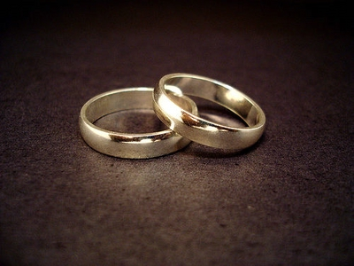
3.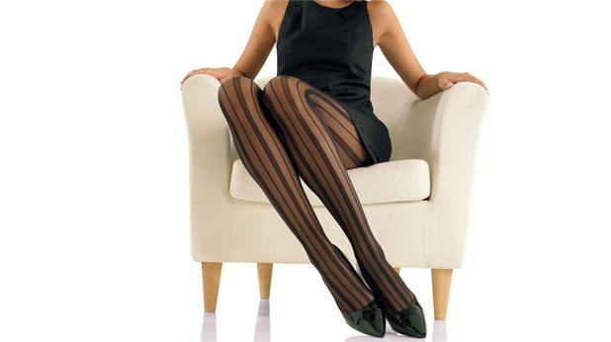4. 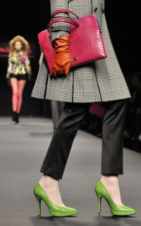5.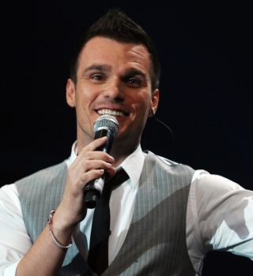

IV. Напишете подходящи прилагателни имена срещу съществителните:
1. плаж
2. зеленина
3. климат
4. забележителност
5. море
6. пясък
7. природа

